День Государственного флага Российской Федерации.

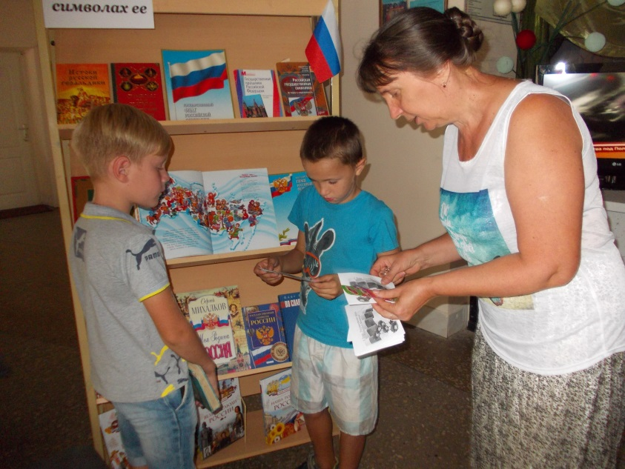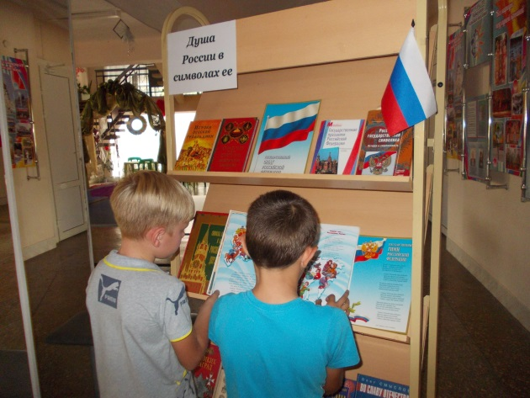Ежегодно 22 августа все россияне празднуют День государственного флага Российской Федерации. В государственной символике России отражаются мощь и величие нашей страны, ее славная история, подвиги российского народа. День Российского флага – праздник, который помогает объединить общество на вечных ценностях – патриотизме, государственности. Этот праздник вызывает в нас чувство гордости за свою великую страну, за наших соотечественников. Специалисты МБУК «ЦСБ» Кавказского сельского поселения не могли пройти эту дату стороной. В этот день в сельской детской библиотеке прошёл урок юного гражданина «Триколор Российской державы».   Ребятам была рассказана история возникновения и утверждения флага, как одного из символов государства российского, о том, что в каждой стране существует триединство символов: герб, флаг, гимн. Мероприятие закончилось викториной о Государственном флаге России. Все читатели, посетившие в этот день библиотеку, получили открытки - поздравления ко Дню Государственного флага Российской Федерации.

Сотрудники центральной библиотеки совместно с Домом культуры провели день информации «Душа России в символах ее». В фойе была оформлена красочная книжная выставка, на которой разместились книги не только о российском флаге, но и о гимне и гербе. Ведущий библиотекарь Колбасина Надежда сделала обзор литературы, рассказала об интересных фактах из истории появления российского 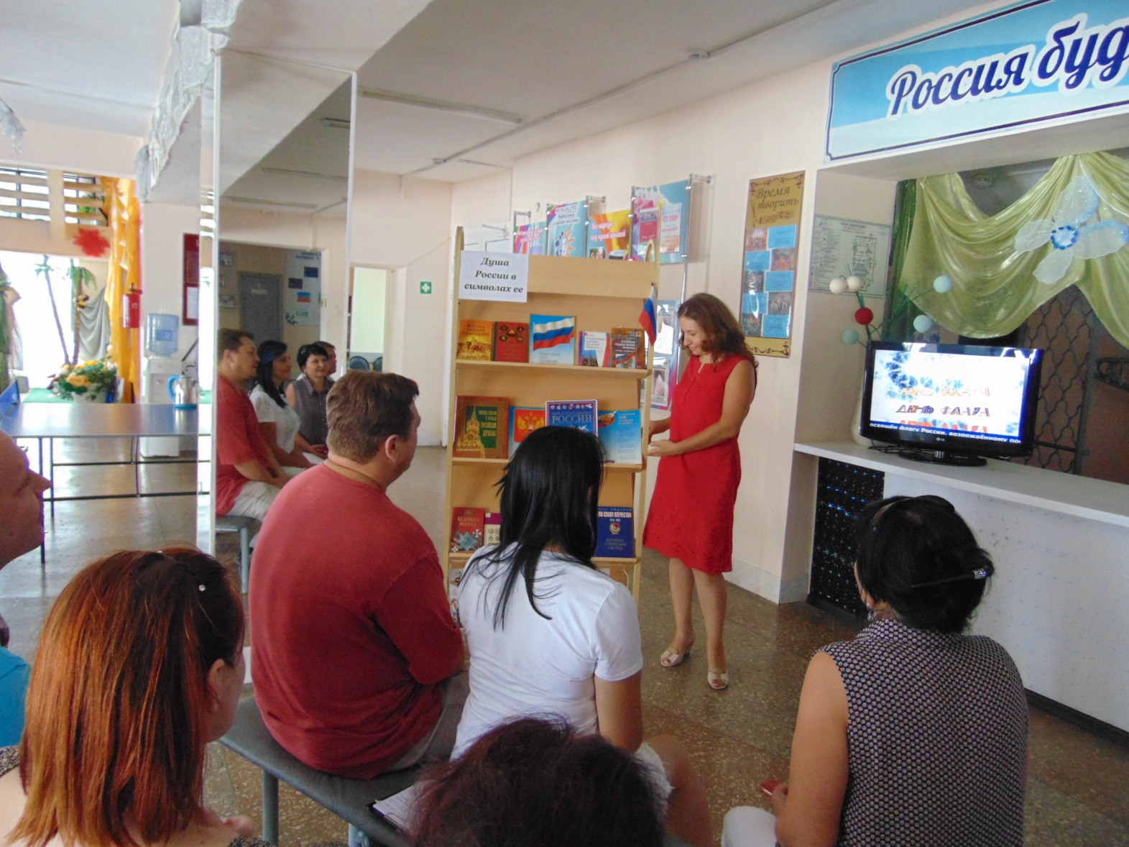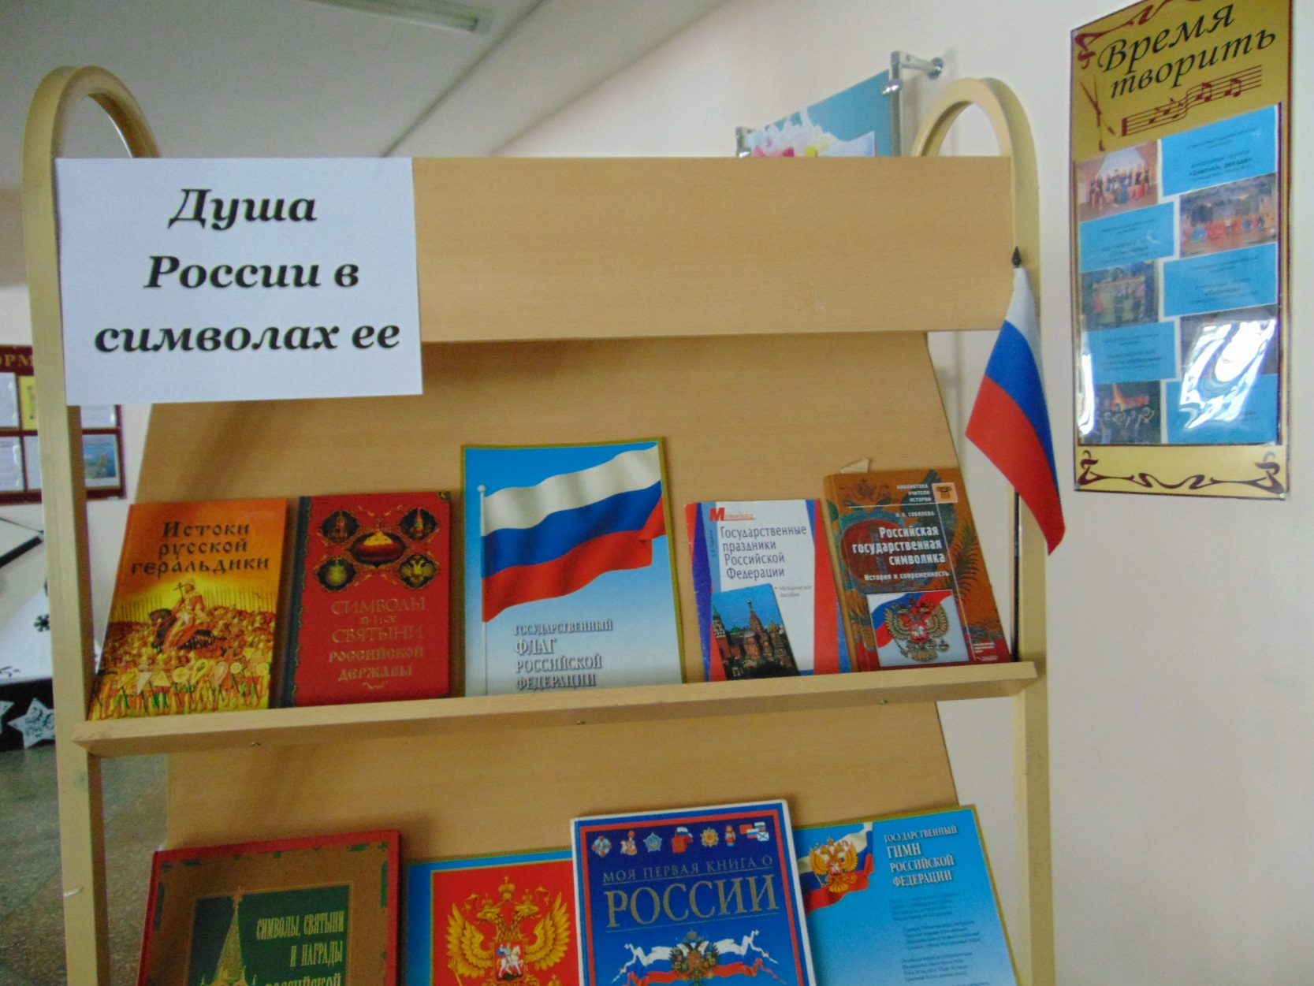трико лора. На выставке присутствует и сам флаг, уменьшенная его копия.